รายงานการปฏิบัติราชการประจำ เดือนกุมภาพันธ์
ประจำปีงบประมาณ พ.ศ. 2567
สถานีตำรวจภูธรท่ายาง
ข้อมูล ณ วันที่ 26 กุมภาพันธ์ 2566

งานป้องกันปราบปราม
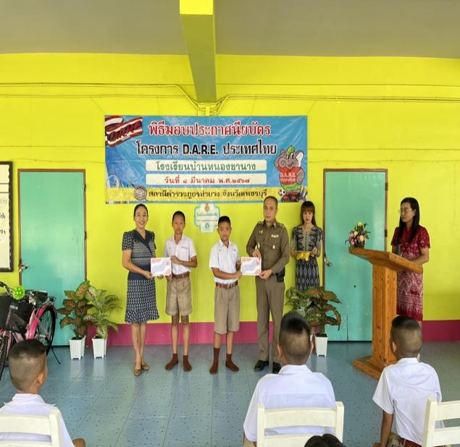
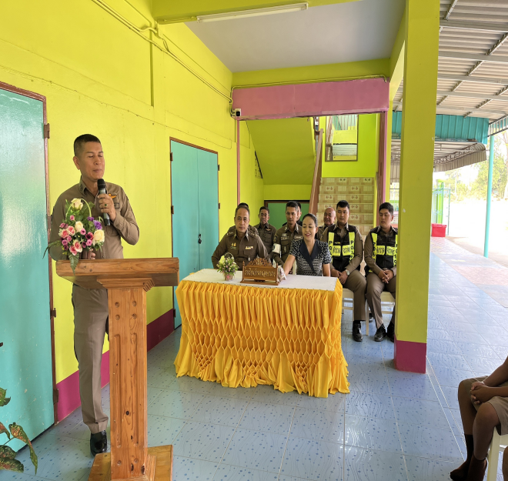

สภ.ท่ายาง
เรียน ผู้บังคับบัญชาเพื่อโปรดทราบ วันที่ 8 ก.พ. 2567 เวลา 09.30 น.
พ.ต.ท.นำพล พวงไพโรจน์ รอง ผกก.ป.สภ.ท่ายาง
พร้อมด้วย พ.ต.ต.ธรรมนาวิน ภูโต สวป.(ชส) สภ.ท่ายาง
และ ข้าราชการตำรวจ สภ.ท่ายาง ร่วมพิธีมอบประกาศนียบัตรแก่นักเรียน ที่ผ่านการเรียนหลักสูตร โครงการศึกษาเพื่อต่อต้านการใช้ยาเสพติดในเด็กนักเรียน D.A.R.E.
ณ โรงเรียนบ้านหนองขานาง

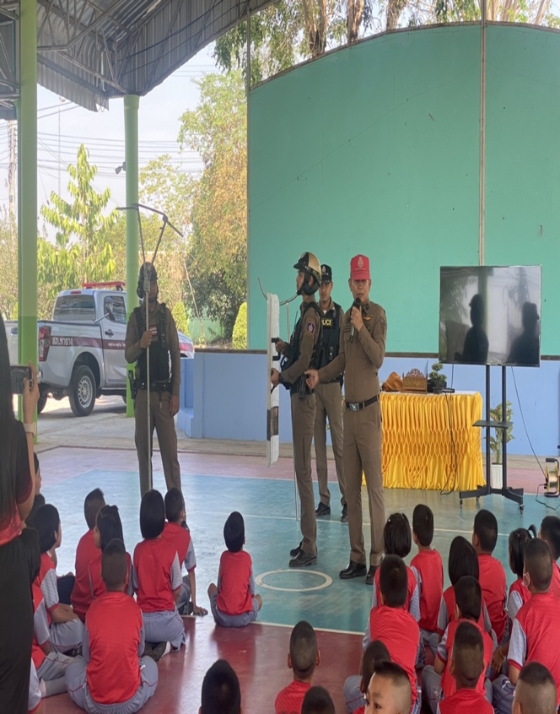
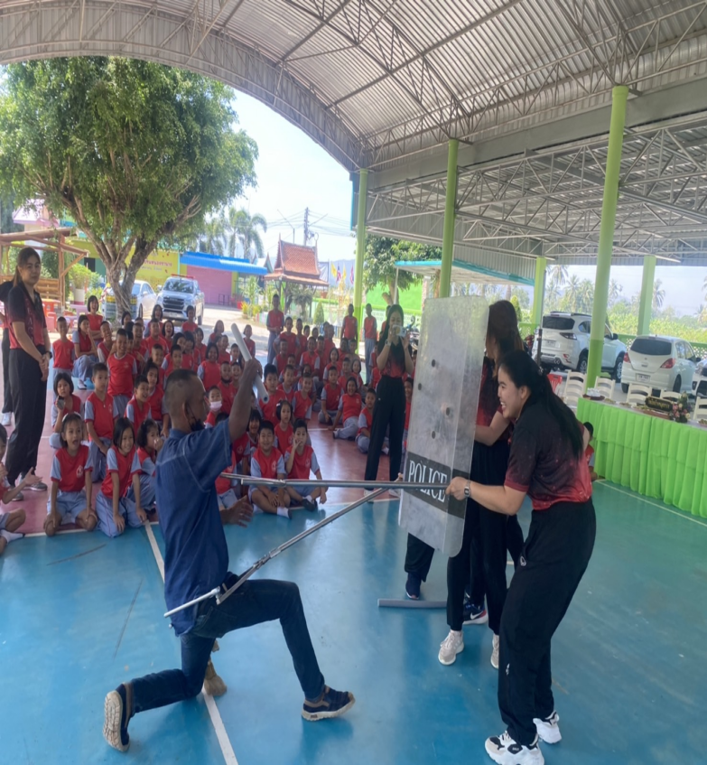

สภ.ท่ายาง
วันที่ (11 ก.พ. 67) เวลา 10.00 น.
พ.ต.ท.นำพล พวงไพโรจน์ รอง ผกก.ป.สภ.ท่ายาง
พ.ต.ท.บุญธรรม ขาวปลั่ง สวป.สภ.ท่ายาง
ร.ต.ท.มาโนษท์ ม่วงทอง รอง สว.(ป.)สภ.ท่ายางพร้อมสายตรวจรถยนต์ , สายตรวจจักรยานยนต์ , ชุดชุมชนสัมพันธ์สภ.ท่ายาง ร่วมกับโรงเรียนบ้านหนองขานาง ร่วมถ่ายทอดความรู้เรื่องการระงับเหตุบุคคลคุ้มคลั่งตามยุทธวิธี (sop) เพื่อเรียนรู้การการใช้ยุทธวิธีอย่างถูกต้อง

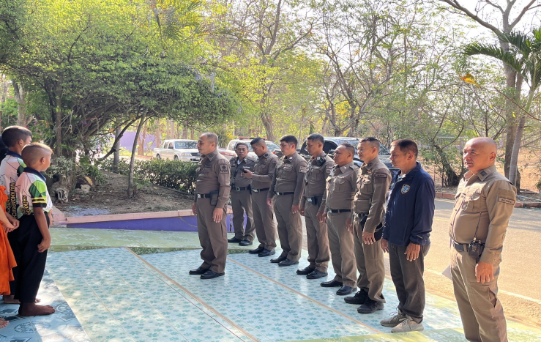

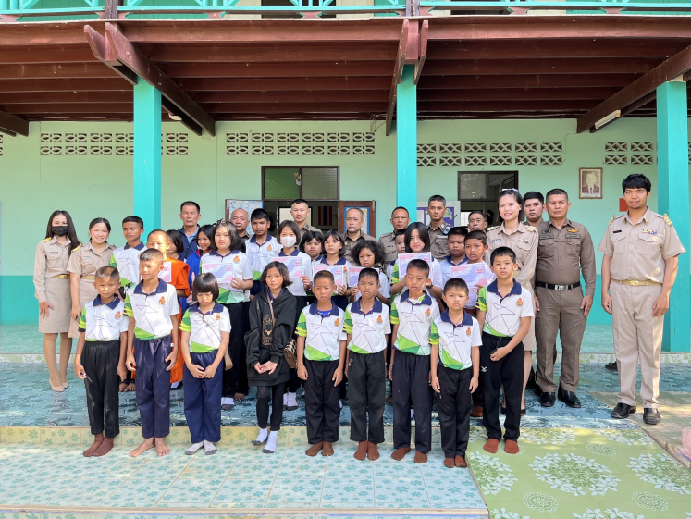

สภ.ท่ายาง
เรียน ผู้บังคับบัญชาเพื่อโปรดทราบ วันที่ 22 ก.พ. 2567 เวลา 09.30 น.
พ.ต.ท.นำพล พวงไพโรจน์ รอง ผกก.ป.สภ.ท่ายาง
พร้อมด้วย พ.ต.ต.ธรรมนาวิน ภูโต สวป.(ชส) สภ.ท่ายาง และ ข้าราชการตำรวจ สภ.ท่ายาง ร่วมพิธีมอบประกาศนียบัตรแก่นักเรียน ที่ผ่านการเรียนหลักสูตร โครงการศึกษาเพื่อต่อต้านการใช้ยาเสพติดในเด็กนักเรียน D.A.R.E. ณ โรงเรียนวัดเขาปากช่อง

